9.04.2020г. 8Б класс. Геометрия.

Тема урока: «Центральный угол, вписанный угол.Величина вписанного угла.
Повторение:
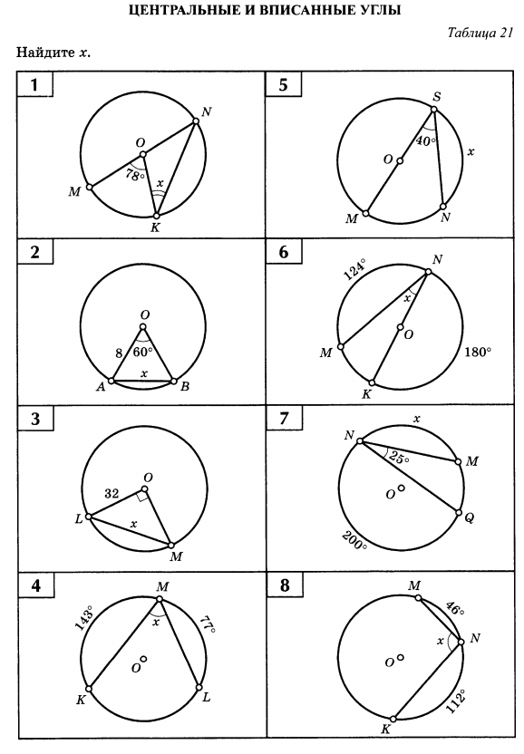
Объяснение нового материала: ( пройдите по ссылке и посмотрите видео) https://clck.ru/MgKN7

Выполните задания(выполни в тетради 5 заданий!Можно и больше:))
https://ggbm.at/kDVZx3T7

(на второй и третьей странице документа находится справочный материал)

СПРАВОЧНЫЙ МАТЕРИАЛ

